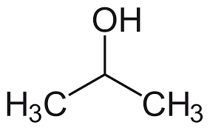Bild: 2-propanol
Oxidation av 2-propanol med kaliumpermanganat
Inledning | I den här laborationen handlar om att undersöka oxidation av 2-propanol i sur och basisk miljö. Den passar bra som demonstration eller laboration.
Oxidations-medlet mangan | 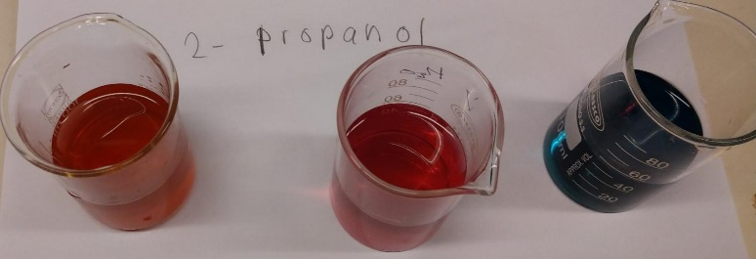  Mangan är ett väldigt användbart oxidationsmedel, inte minst för att de olika oxidationsstegen har så tydliga färger:  Bild: Mangandioxid (brunsten) MnO₂ är brunt, permanganatjoner, MnO₄⁻, är mörkviolett och manganatjoner, MnO₄²⁻, är grönt i vattenlösning.
Material | 3 bägare (200 cm³) , 3 plastpipetter, KMnO₄ -lösning, 0,1 mol/dm³, NaOH, 1,0 mol/dm³ , HCl. 1,0 mol/dm³ och 2-propanol.
Riskbedömning | Underlag för riskbedömning finns på baksidan.
Utförande | - Fyll tre bägare med 100 cm³ vatten vardera.  - 1 cm³ kaliumpermanganatlösning adderas i varje bägare.  - Tillsätt dessutom  - 1 cm³ saltsyra till bägare 1  - 1 cm³ natriumhydroxidlösning till bägare 2  - 1 cm³ vatten till bägare 3 (referensprov)  - Sätt sedan 2 cm³ 2-propanol till varje bägare.  - Jämför färgerna i de olika lösningarna.  - Jämför lukterna.
Frågor | - Hur vet man om redoxreaktioner har skett?  - Vad bildas då 2-propanol oxideras? Skriv strukturformeln för produkten.  - Beräkna oxidationstalet för mangan för i bägarna 1, 2 och 3 efter genomförandet.

Till läraren
Reaktion i sur lösning  (bägare 1) | I sur lösning oxideras 2-propanol till propanon. Reaktionen går mycket långsamt då det är svårt att rycka loss den enskilda väteatomen och vätet som sitter på hydroxigruppen.  (CH₃)₂CHOH → (CH₃)₂CO⁻ + 2e⁻ + 2H⁺  Permanganatjonerna reduceras i två steg till brunsten:  I: MnO₄⁻ + e⁻ + 2H⁺ → MnO₄²⁻ (grönt) + H₂O  II: MnO₃ + 2e⁻ + 2H⁺ → MnO₂ (brunt)+ H₂O
Reaktion i basisk lösning  (bägare 2) | I alkalisk miljö oxideras 2-propanol också till 2-propanon och den här reaktionen går lite snabbare och ger den gröna manganatjonen MnO₄²⁻. Formeln nedanför visar totalreaktionen.  (CH₃)₂CHOH + 2OH⁻ + 2MnO₄⁻ → (CH₃)₂CO + 2MnO₄²⁻ + 2H₂O  Efter en stund försvinner även här den gröna färgen och brunsten bildas.
Riskbedömnings-underlag | Kaliumpermanganat < 0,15 mol/dm³, Oxiderande, Fara H272 Kan intensifiera brand. Oxiderande, H412 Skadlig långtidseffekter för vattenlevande organismer. och P220, P221, P264, P270, P273, P280  Natriumhydroxid, 0,5-1,25 mol/dm³, Frätande, Fara, H314 Orsakar allvarliga frätskador på hud och ögon och P260, P264, P280; P304+P340, P310, P321, P363, P405, P501  Saltsyra, < 2,7 mol/dm³, ej märkningspliktig.  Propanol – 2 isopropanol, Brandfarlig, Utropstecken, Fara, H225 Mycket brandfarlig vätska och ånga. H319 Orsakar allvarlig ögonirritation. H336 Kan göra att man blir dåsig eller omtöcknad. P210, P233, P240, P241, P242, P243, P261, P264, P271, P280, P304+P340, P312, P337+P313, P370+P378, P403+P233, P403+P235, P405, P501  Aceton ( 2-propanon): Brännbart, utropstecken, Fara, EUH066 Upprepad kontakt kan ge torr hud eller hudsprickor. H225 Mycket brandfarlig vätska och ånga. H319 Orsakar allvarlig ögonirritation. H336 Kan göra att man blir dåsig eller omtöcknad och P210, P233, P240, P241, P242, P243, P261, P264, P271, P280, P304+P340, P312, P337+P313, P370+P378, P403+P233, P403+P235, P405, P501  Mangandioxid (MnO₂) < 3 mol/dm³ (25 %), ej märkningspliktig . (Tungmetallslask)
Källa | www.unterrichtsmaterialien-chemie.uni-goettingen.de/material/9-10/V9-260.pdf (På tyska)  Leah4Sci/redox finns ett filmklipp som visar mekanismen i basisk miljö på engelska

